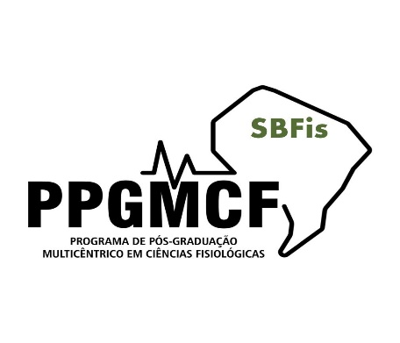

MINISTÉRIO DA EDUCAÇÃO

UNIVERSIDADE FEDERAL DO RIO GRANDE DO NORTE

CENTRO DE CIÊNCIAS DA SAÚDE/FACISA

PROGRAMA DE PÓS-GRADUAÇÃO MULTICÊNTRICO EM CIÊNCIAS FISIOLÓGICAS

ORIENTAÇÕES PARA A ETAPA DE QUALIFICAÇÃO DO MESTRADO

Com a intenção de nortear o processo de Qualificação do curso de mestrado, o Colegiado do PPGMCF aprova as orientações, que seguem abaixo (Data: 14.11.2023)

**QUALIFICAÇÃO**

O exame de Qualificação se constitui na defesa parcial do trabalho de conclusão do discente.

✓ O exame de Qualificação acontecerá por meio de uma banca de avaliação que deverá ser composta por 03 membros, sendo 01 membro o orientador (presidente da banca) e por mais 02 (membros internos ou externos ao programa), todos com título de doutor;

✓ O exame de Qualificação poderá utilizar como fonte de avaliação o projeto de pesquisa do mestrando (com ou sem resultados preliminares) ou um artigo científico com resultados;

✓ O Exame de Qualificação deverá constar das seguintes exigências:

1. Acontecer até o décimo segundo mês de admissão do discente ao programa;
2. A banca de avaliação ser presencial;
3. Ser uma aula expositiva com duração de 30 minutos sobre assunto do trabalho seguida de arguição da banca examinadora sobre o tema abordado na aula expositiva, objetivando, sobretudo, averiguar o domínio da teoria e das técnicas empregadas no seu desenvolvimento;

✓ À Qualificação serão atribuídos os conceitos ao discente “APROVADO” ou “NÃO APROVADO”;

✓ O agendamento da banca de avaliação deverá ser realizado, com pelo menos 15 dias de antecedência, com cadastro no SIGAA, realizado pelo orientador. O convite aos membros da banca, caso necessite de convite formal, será realizado pela secretaria do programa;

✓ Após a qualificação, caberá ao docente orientador, em até 7 dias, entregar à secretaria a ata do exame de qualificação e a lista de presença preenchidas e assinadas.

**FORMATO DE TEXTO PARA EXAME DE QUALIFICAÇÃO**

|  |  |
| --- | --- |
| **Pré-Texto** | Capa (obrigatório)  Folha de rosto (primeira folha interna) (obrigatório)  Folha de aprovação (obrigatório) |
| **Texto** | - Formato de projeto de pesquisa: título, resumo, introdução com justificativa e objetivos, métodos, resultados preliminares (opcional);  - Formato de artigo científico: título, resumo, abstract, introdução, objetivos, métodos, resultados e discussão. |
| **Pós-Texto** | **-** Anexos e apêndices (opcional);  **-** Cópia das normas da revista selecionada para submissão (opcional). |
| **Referências** | Formatação e referências em modelo Vancouver. |